东软睿道

项目实训总结报告

项 目 名 称:QuickTalk聊天软件

学 校 名 称:北京理工大学

项 目 讲 师: 崔浩

姓 名: 陈宇轩

学 号: 1120202991

实 训 日 期: 2022年8月15日-8月25日

**1 引言**

1.1项目概述

在进行专业基础实习的过程中，我们从更多的维度进行了学习。不仅学习了更多编程方面的知识，也学习了如何团队合作去进行一个项目的开发和完善。我们开发的项目起名为QuickTalk,这是由于当下是信息时代，人们的生活节奏加快，高效率的交流正式现代社会的人们迫切的需求。我们希望通过我们的项目能够使用户们得以高效地结识新朋友和进行交流。我们小组也查阅了相关资料，当初腾讯开发QQ，到后来开发微信，也是为了能够让人们更加方便地进行交流。虽然我们难以达到大厂的高度，但是我们仍然可以朝着这个方向努力。同时QuickTalk的简写刚好是Qt，能够更好地点题。

1.2 需求分析

选择这个题目一方面是由于我们小组认为相比于邮件发送，聊天软件能够更好地满足人们交流的需求。在现代社会的生活节奏下，人们更为需要的或许不是长篇大论，而是随时随地能够进行的交流，而聊天软件是更符合这一特点的。在这一基础上，我们小组选择了这个题目，并以此为目标进行丰富和完善。

1.3 运行环境

Window(10/11)/linux(centos 7/ubuntu 20.04) + mysql(5.0以上)+qt（5.12.8）

**2 项目设计**

2.1 设计思路

根据项目的需求分析和使用即使通讯软件的经验，我们使用qt5为我们的项目设计了一套简洁的图形主界面。我们选择主界面显示好友列表，参考现有的即时通讯软件，每个好友信息（包括头像和用户名）显示在一个功能按钮上，点击按钮可进入与好友聊天或发送文件页面，同时还有进入聊天室和添加好友的按钮。将项目分为主界面，登录界面，网络通信三个由不同的人分工负责，并最终合并进行ui设计与美化工作，网络通信模块分客户端与服务端，两个客户端之间通过服务端进行连接。

2.2 模块功能介绍

用户能够正常注册登录，添加好友和群聊，发送特定表情，以及更换头像和聊天背景。点击好友和群聊能够进行聊天以及文件的传送。

2.3 模块结构图

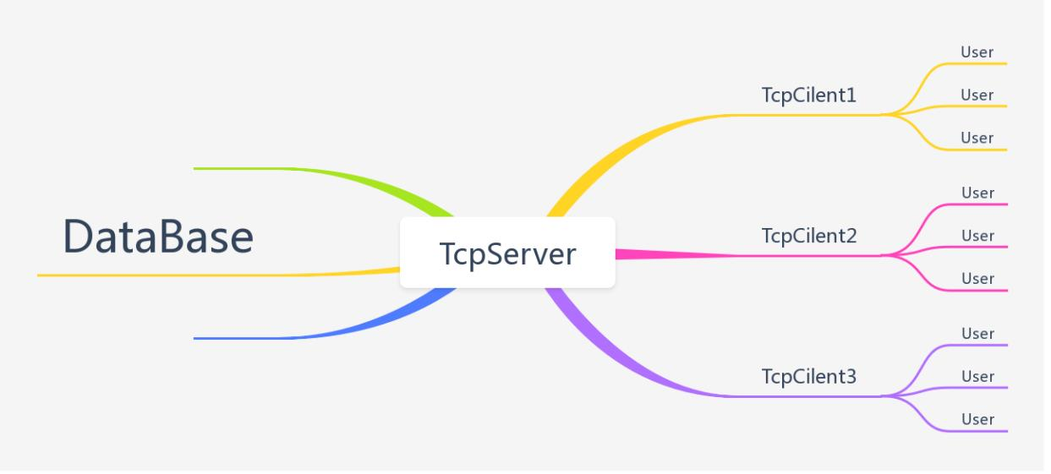

2.4 程序流程图

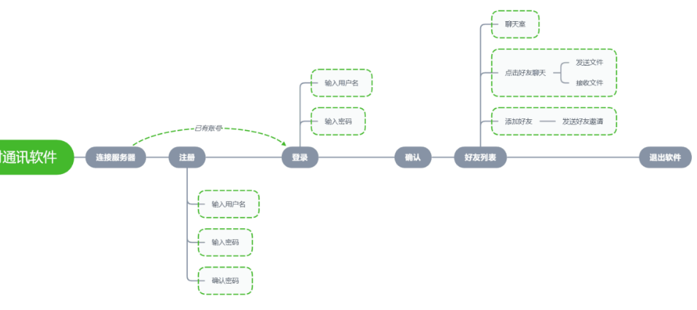

2.5 功能设计分工

搭建登录注册服务器和数据库，要求客户端能够将文本框中的消息发送到服务器，并与数据库中的数据进行互动检测，确认用户名和密码是否正确匹配。能够在用户错误填写或者账号不匹配时给出相应的提示；搭建通信服务器，要求客户端能够连接到一个特定IP地址的服务器中，并与其他连接到此IP地址服务器的客户端之间相互通信。构建聊天室和聊天框的界面和功能按钮。能够向单独的IP地址客户端进行通信、发送表情、发送文件；搭建注册登录之后的主界面，完成好友列表和用户信息的排版，构建主界面到聊天室和聊天框的交互按钮。将网络通信模块和注册登录界面通过主界面进行连接；将界面进行美化和重新设计构建，对其他的界面内容进行UI设计。必要图片资源的搜索和写入。

**3 详细设计**

采用mysql存储数据，服务器可以部署在云端。注册时利用正则表达式检测输入是否合理以及长度的限制，采用.ini格式在本地存储该客户端的用户信息从而实现记住密码、记录用户的功能。主界面中通过fresh函数来刷新好友列表和群聊列表，实时更新。聊天界面利用history函数查询存储在mysql里的历史消息，可以在上线时查看未读消息。

**4 实现方案**

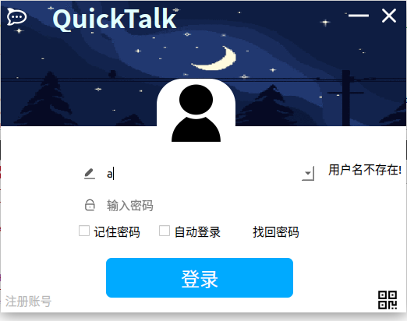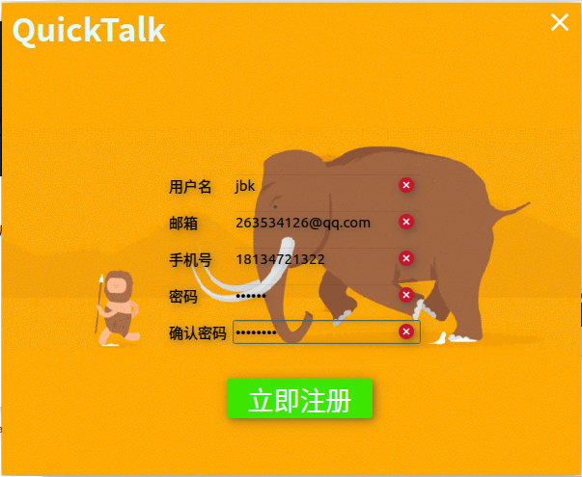

注册登录界面

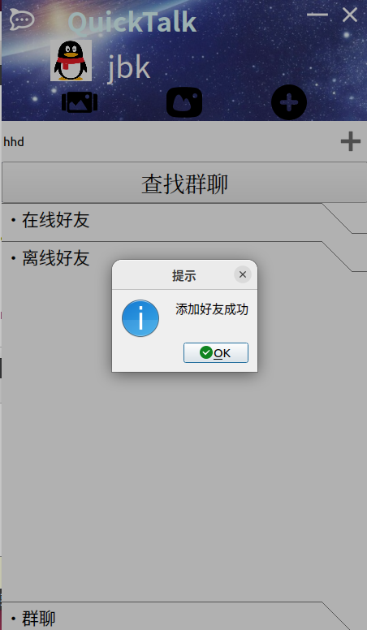

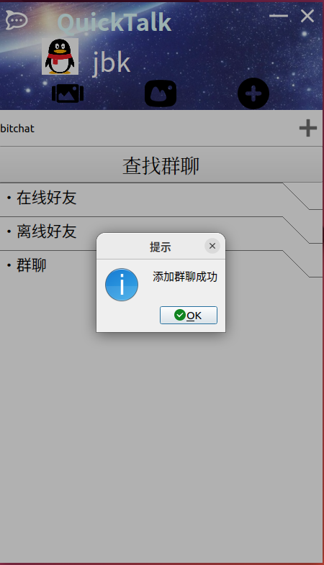

添加好友和群聊

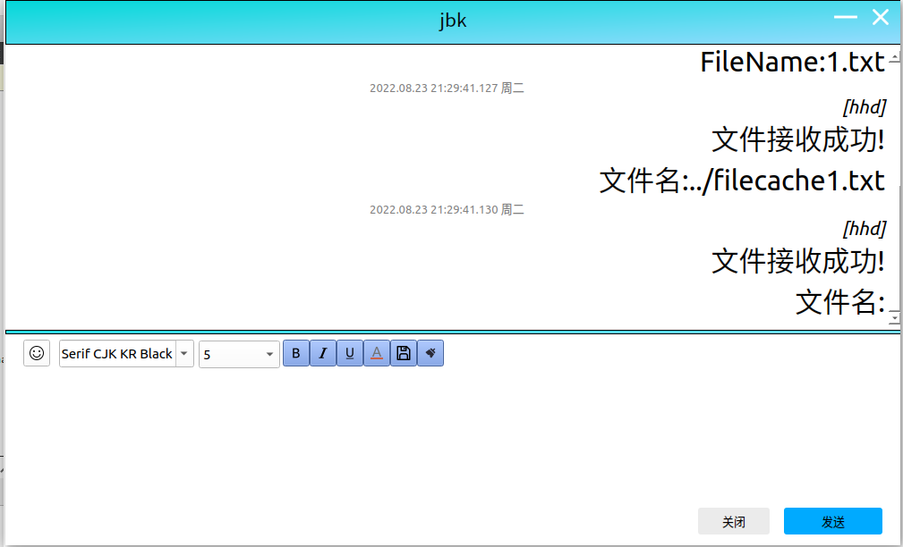

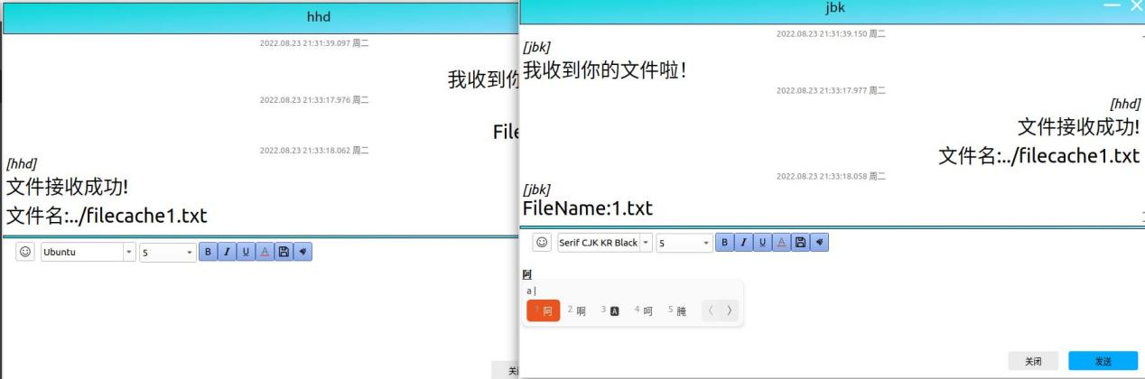

发送信息和传送文件

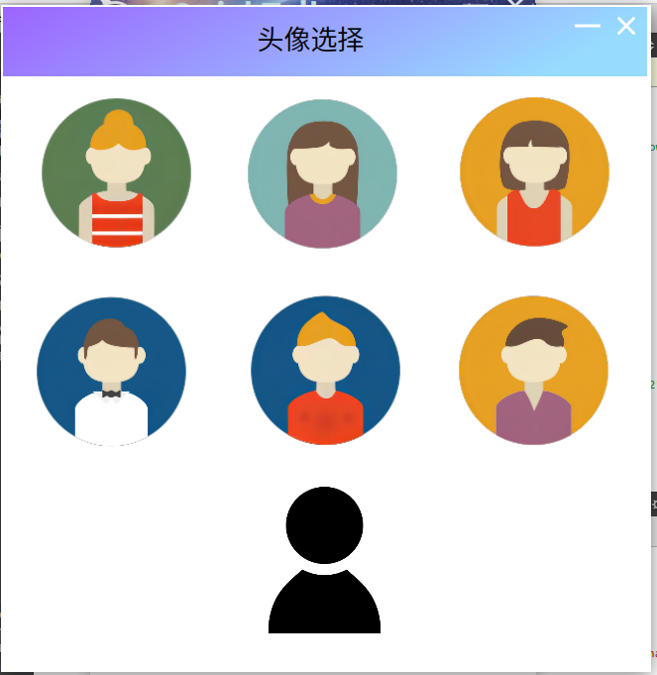

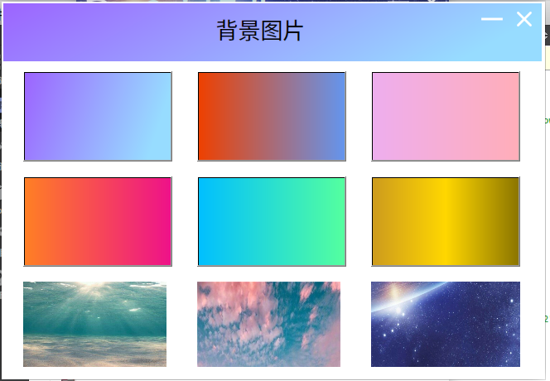

头像和背景的选择

**5 系统测试**

集成测试，在主界面构建过程中，除了部分明显的代码错误，没有出现影响功能的bug，在模块集成过程中接口函数则出现了一些功能问题，在与登录/注册模块和UI模块集成的的过程我们遇到并解决了一些问题。

**6 心得体会**

在实训的过程中，小组成员共同面对了很多困难，也学习到了很多新知识。共同完成项目是一次不同的心得体验，我们利用所学所知共同创造出了一项能够实际投入应用的产品，其意义是不同的。希望在未来的学习生活中，能够保持一颗求知若渴的心，将所学化为所用。